课堂活动记录单
课题：小数加、减法 |  | 学校：三河口小学 | 班级：五（2）
执教者：陆萍芬 |  | 时间：2015.10. | 领域范畴：数与代数
（运用几何直观的方法、步骤，附照片）  活动过程 | 讨论：小数加法的竖式计算，哪一种对齐方式是正确的？  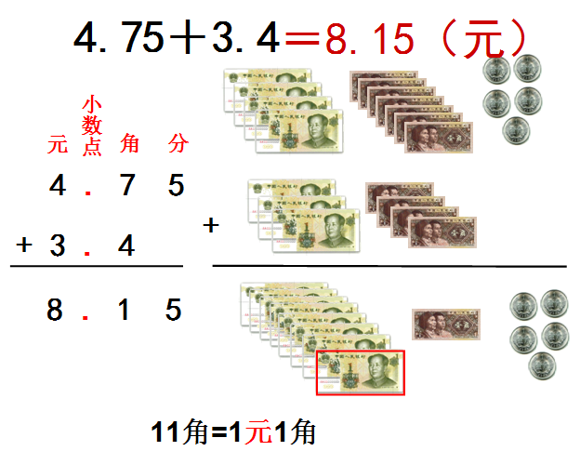  学生发表各自的意见后，用直观图加强理解。  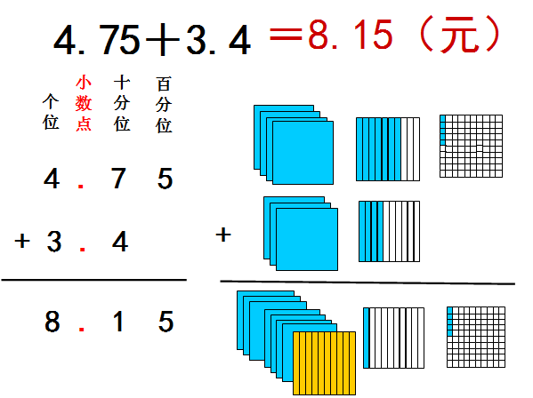  利用人民币单位和小数建立联系，整数部分表示“元”，十分位表示“角”，百分位表示“分”，计算时元加元，角加角，分加分，相同计数单位相加；利用正方形和小数的计数单位建立联系，整数部分是整个的正方形，十分位是“条”状，百分位是“格” 状，整个加整个的，条加条，格加格，也是相同的计数单位相加。  学生明确：小数加法应把小数点对齐（也就是相同数位对齐）。
反 思 | 利用人民币和正方形这两种直观的图形让学生理解小数加法的计算法则，效果是不言而喻的。这两种直观图是学生比较熟悉的，学习时学生的积极性较高，学习效果好，连平常的中差生都理解了小数加法的对位法则。原因是直观图降低了思维的难度，给中差生的思维提供了跨越的平台，让看不见的思考过程变得听得到、看的见。

记录人: 陆萍芬

